**北京大学附属中学海口学校**

**2020年招聘公告**

**一、学校介绍**

北大附中海口学校于2018年秋季开学，设置初中部、高中部及国际部，是北大附中教育集团总校成立后新筹建的第一所直属学校。学校延续了北大附中“学生为先，多元自主”的办学理念，采用走班制、书院制、导师制等组织形式，让学生在丰富多样的主题下进行探究式、体验式的学习。同时，学校建筑设计与教学理念完美融合，让学生在园林式的校园中呼吸新鲜健康的空气，体验多元自主的学习。

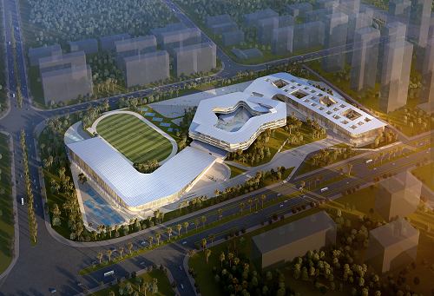

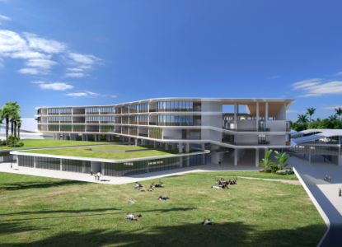 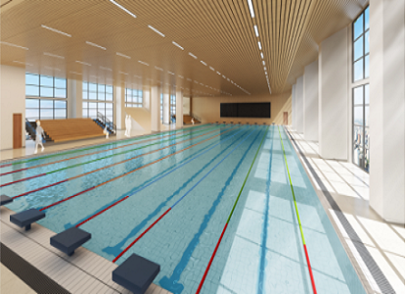

校园占地200亩，位于海口市中心城区与南部生态区交汇处，交通便利，周边配套设施齐全，校舍在设计布局与功能使用上有别于常规的中学设计，注重学习的专业性、生活的便利性，强调学生间团结协作的社交能力，创设多样性的微环境空间，为师生提供舒适、环保、宜人的生活学习环境。

**二、岗位需求**

目前学校各学科带头人由北大附中本部派驻，教师队伍组成老中青结合，既有北大、复旦、南开等高校应届硕士毕业生，也有从教二十余载的骨干教师、特级、正高级教师。现因学校办学规模不断扩大，学生数量逐年递增，为壮大我校师资力量，特面向国内外常年招聘初高中教师（不含小学）及行政、教辅人员，具体需求如下：

1.教学岗位

A.以下学科要求统招硕士研究生毕业，或本科毕业具有五年以上教学经验：

中文、数学、英文、政治、物理、化学、生物、地理、历史、人文社科、品格与公民

B.以下学科要求相关专业统招本科及以上毕业，有相关工作经验者优先：

体育、美术、舞蹈、信息技术、通用技术

应聘国际部教学岗除满足以上条件外，要求能够熟练双语教学。

2.行政岗位

教务专员，要求统招本科毕业，有5年以上中学教务工作经验。

3.教辅岗位

宿管老师、校医、IT技术专员、运营专员。

要求有三年以上相关工作经验。

**另：应聘教学岗不限年龄，不限师范类，欢迎所有胸怀教育梦想的志士同仁加入北大附中海口学校。**

**三、薪资待遇**

1.教学岗年薪10-15万，另有绩效工资，根据考核成绩发放。其他岗位待遇面谈。

2.全员缴纳五险一金。学校会协助有需求的老师在海口落户，享受海南省引进人才的政策。

3.学校有配有独立卫浴的单人间公寓及营养丰富的三餐，免费提供。

4.同等机会、同等条件参与市直属学校的职称评定、荣誉认定、学术活动等，同比享受更广阔的晋升空间与各专业系统的培训机会。

5.节日等福利，享受各类法定假期。

6.教学岗子女入读附中（不含国际部）、附小学费五折，入读附属幼儿园学费八五折。

**四、联系方式及简历投递**

1. **国内方向教学岗位及行政岗位**

咨询电话：13907628897

发送简历至haikouzhaopin@pkuschool.edu.cn

邮件标题为：**姓名+岗位+毕业学校+学历（或教龄）**

如：王丽莉+数学+北京师范大学+应届硕士

**2. 国际部岗位**

咨询电话：18808961625

发送简历至zpguoji@pkuhs.cn

邮件标题为：**姓名+岗位+毕业学校+学历（或教龄）**

**3.教辅岗位**

咨询电话：0898-36370888

发送简历至：beidafuhk@sina.com

邮件标题为：**姓名+岗位+毕业学校+学历（或工龄）**

**五、后续流程**

如您的简历符合我们的用人需求，学校会通知您进行面试、试讲及培训，在终面合格、双方达成合作意向后签订劳动合同。

北京大学附属中学海口学校

2020年9月18日